PRESSEMEDDELELSE 24. februar 2014
weber.therm plus ultra
- en førsteklasses isoleringsløsning fra Weber
weber.therm plus ultra er et af de seneste hit fra Saint-Gobain Weber A/S indenfor udvendig facadeisolering – en løsning, der giver et sundt indeklima og lave varmeudgifter og derfor er skånsom for miljøet.

Produktet anvendes til isolering af både nye og gamle huse på underlag af murværk, beton, Leca® blokke eller porebeton – og er markedets slankeste og mest effektive løsning.

Det højisolerende, ultraslanke system til udvendig facadeisolering består af weber.therm RS022 plus ultra-isoleringsplader og mineralsk puds og afsluttes med en farvet overfladebehandling fra Weber.

Maksimal isoleringsevne - minimal tykkelse
weber.therm plus ultra kan bruges til alle byggerier – boliger og erhvervsejendomme - og er særligt velegnet til facadeisolering af bygninger, hvor en slank systemopbygning er et krav.
Efterisolering med slanke løsninger betyder, at man i mange tilfælde kan undgå at ændre eksisterende udhæng og tagkonstruktioner, hvilket betyder store besparelser. Ligeledes undgår man at flytte indvendige elinstallationer og rør, fordi isoleringen foretages udvendigt.
Systemet kan også anvendes til renovering af både nye og gamle facader, der er beskadigede og revnede.
Om facadeisoleringssystemet siger Mads Trøst, produktchef, Weber:
- Vores højeffektive og meget slanke facadeisoleringssystem, weber.therm plus ultra, har en førsteklasses isoleringsværdi på 0,20 W/m·K - og dermed en unik isoleringsevne. Den slanke løsning gør, at man kan bevare det oprindelige udtryk på huset og alligevel spare mest mulig energi. Interessen for løsningen er overvældende. Og det er jo meget positivt – både for miljøet og for kundernes tegnebøger!
FAKTA – weber.therm plus ultra
- Til renovering og nybyggeri
- Ultraslank løsning – hele 46 % mindre end andre systemer
- Førsteklasses isoleringsværdi Lambda = 0,020 W/m·K
- ETA-godkendt system (European Tecnical Approval), der giver sikkerhed for lang levetid
- Isolering af eksisterende byggeri til lav energiklasse
- Nybyggeri med slankere ydervægge og større boligareal (6-8 m² mere pr. bolig)
- Trykfast bakkelit-isolering belagt med glasvæv på begge sider
- Ubrandbart system - brandtestet og godkendt til alle konstruktionstyper
- Fås i tykkelser fra 20 til 200 mm
- Varmebesparende
- Giver et sundt indeklima
- Ny, flot og stærk facade
- Hurtig og enkel montering
- Stærk, vejrbestandig og lysægte dekorationspuds uden biocider med weber.pas 481 top
- weber.pas 481 top har vundet miljø- og designpriser i Tyskland

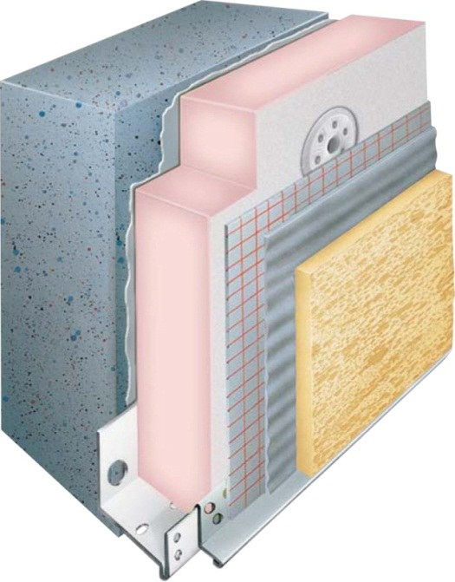

weber.therm plus ultra er en højteknologisk, førsteklasses og ultraslank løsning til isolering af boliger og erhvervsejendomme – en løsning, der monteres udvendig på byggeriet og som er hurtig og enkel at montere. Løsningen er super effektiv og sænker derfor varmeudgifterne og dermed CO₂-udledningen,
hvilket gør løsningen skånsom for miljøet.

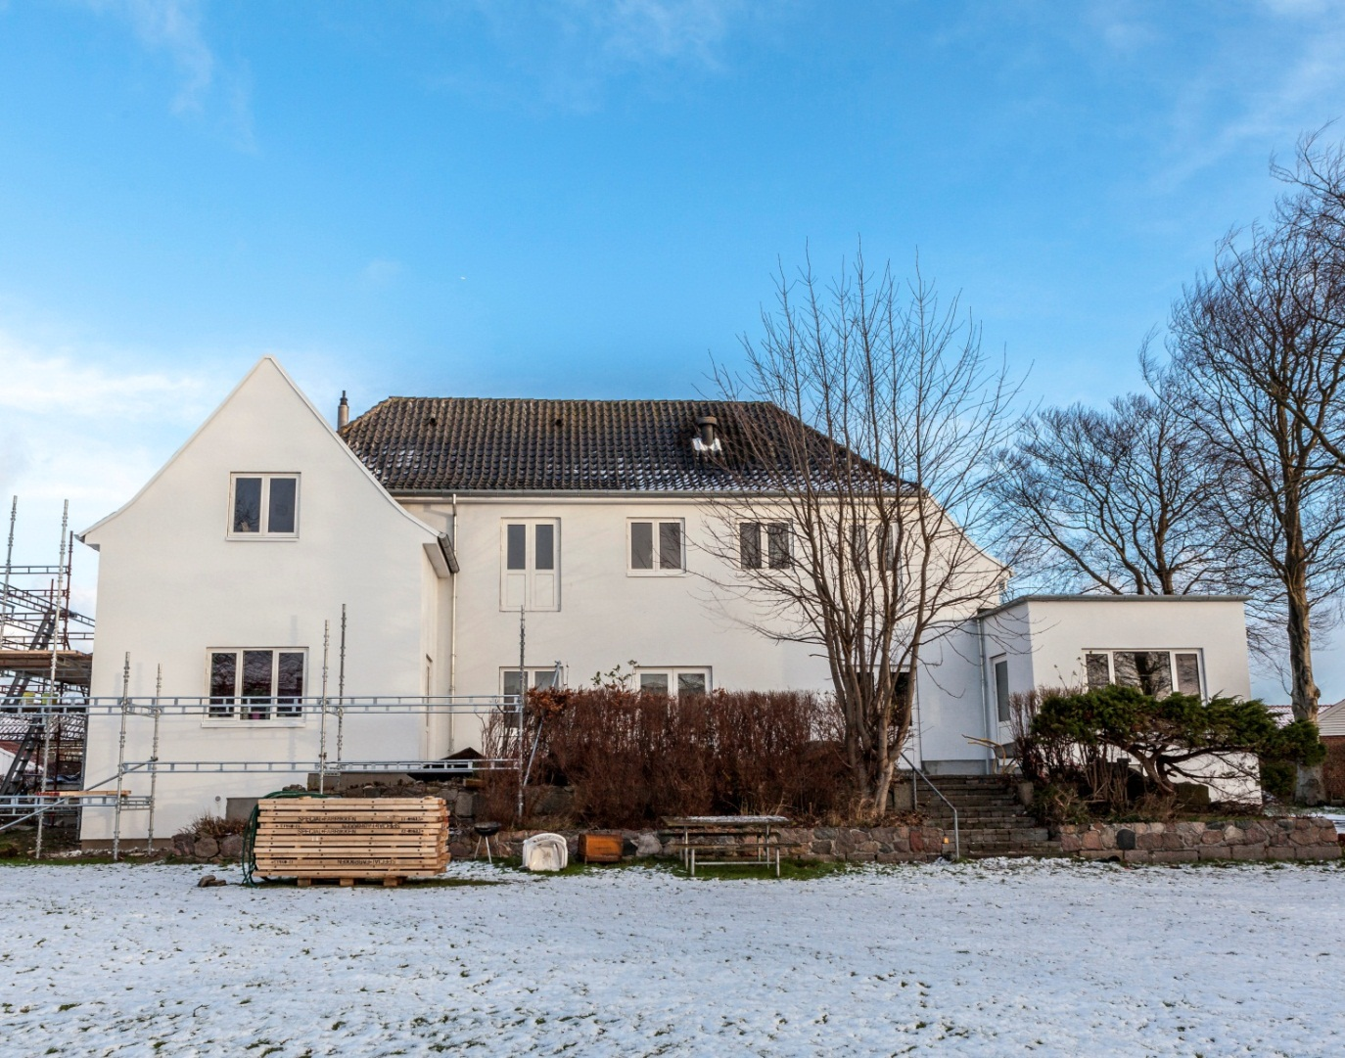

Facaden på det smukke byggeri i Horsens er i øjeblikket ved at blive udvendigt isoleret med weber.therm plus ultra, hvilket højisolerer boligen, så varmeudgifterne falder drastisk, og CO₂-udslippet formindskes til gavn for miljøet. Herudover får beboerne et sundt indeklima – og en ny, flot og holdbar facade, som forøger byggeriets værdi (foto 1, 2 og 3).

